МНЕМОТАБЛИЦЫ

«9 мая»

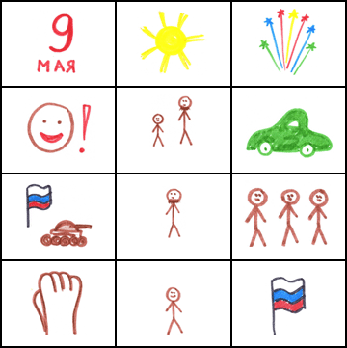

День Победы - | светлый | праздник.
Я ему так рад, | потому что вместе с дедом | еду
на парад. | Пусть мой деда твёрдо знает: | буду я в строю.
Защищать, как он, | смогу я | Родину свою!

